Einführung in die Programmierung

## Aufgabenstellung(en)

Beispiel – Datenbindung / ICommand

Implementieren sie ein Spiel

Der Anwender (=Spieler) soll durch das Anklicken der Buttons die Zahlen 1 bis 8 in die richtige Reihenfolge bringen. Es können nur Buttons (=Zahlen) angeklickt werden, die auch verschoben werden können. Verschone kann ein Button (natürlich nur der Inhalt) nur, wenn ein Nachbar-Feld leer ist.

Sie finden am „all“ Laufwerk eine Implementierung, wie das Programm aussehen und reagieren soll.

* Die Solution besteht aus einem Projekt.
* Die Umsetzung der Spiellogik erfolgt in einer Klasse die das Interface INotifyPropertyChanged implementiert.
* Im XML ist die Klasse als statische Resource eingebunden und der Datenaustausch zwischen Dialog und „Spiellogik“ erfolgt über die Datenbindung.
* Es gibt keinen Code-Behind. Die Buttons verwenden das ICommand Interface und rufen damit direkt eine Methode der Spiellogik auf.
* 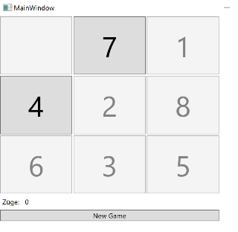Die Spielfelder sind „Buttons“
* Besetzte Spielfelder werden deaktiviert (CanExecute)
* Die Anzahl der Züge wird ausgegeben
* Sind die Felder in der richtigen Reihenfolge, ist kein weiterer Zug möglich.

**Viel Erfolg!**